Conclusion étude de cas :
»Le plateau de Saclay reste peu connu en France en dehors du milieu des physiciens : c’est un problème de rayonnement, due au manque de publication et de citation.
» Il possède tout les atouts pour être un HUB intellectuel, mais il lui faut être plus attractif pour les étudiants.
» Il y a donc une nécessité de lier l’ambition des projets scientifiques avec celle de la qualité de l’aménagement de l’accueil, souvent très déficient pour les étudiants étrangers présents dans notre pays.
II) Evolution des logiques de localisation des activités en lien avec la mondialisation
A) Des localisations industrielles entre héritages et recompositions
1) Une industrie encore centrale dans l’économie
» La France reste le 7ème producteur industrielle au monde, le 4ème en Europe.
» L’industrie représente 78% des exportations, mais seulement 21% du PIB français.
Impression de désindustrialisation
2) Les héritages des premières industrialisations : les régions en déclin
» Les régions du Nord-Pas-de-Calais et de la lorraine sont des régions «de la première industrialisation» avec :
- Les activités d’extraction : Charbon et minerais
- Une industrie de main d’œuvre : métallurgie et textile
Le déclin de ces régions est lié à l’épuisement de la ressource et à la concurrence de la main d’œuvre bon marché (Asie)
» Ces régions ont opéré une reconversion, comme dans l’automobile.
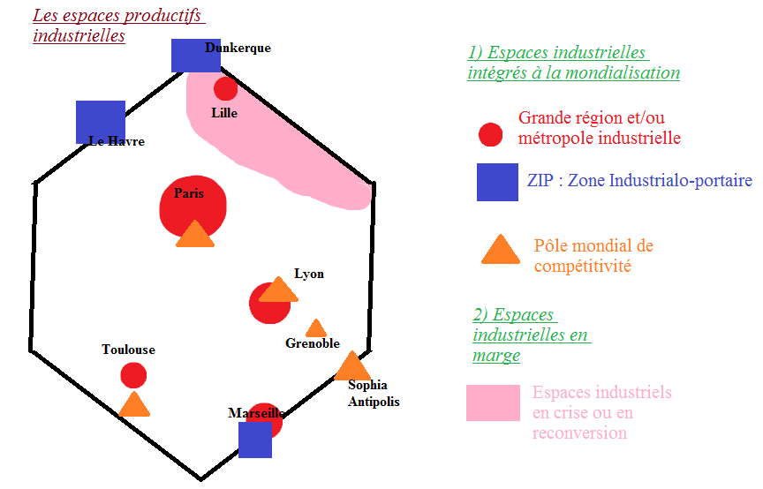

3) Les nouvelles régions industrielles pour une industrie de pointe
Les régions industrielles dynamiques : Paris, Lyon, Toulouse
Les régions d’industries de pointes et de haute technologie
Autour de pôle mondial de compétitivité, d’activité à haute valeur ajouté : aéronautique à Toulouse par exemple.
Ces régions ont une industrie diffuse, comme entre Nantes et Cholet : Le SPL = Système Productif Local Chaletais qui réunit un grand nombre d’entreprise de textile et de chaussure.

